材化学院实验室安全检查通报-240430

2024 年 4月30 日，院领导和实验室管理人员对科研实验室进行了安全检查，发现下述实验室有违反实验室安全管理规定的行为：
实验室 | 隐患描述 | 隐患照片 | 对应条款 | 整改完成时间/措施
敬德楼B503 | 学生未穿实验服。 |  |  | 立整立改
敬德楼C506东 | 试剂柜未锁。 | 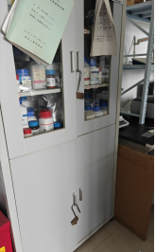 | 9.3.2 | 立整立改
敬德楼C507 | 物品脏乱，纸箱、空瓶堆积在窗台，实验台脏乱。 | 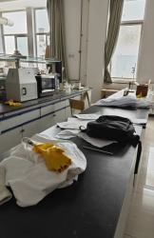  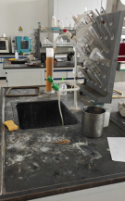  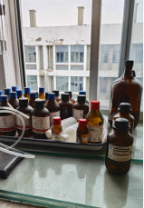  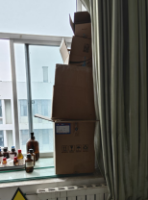  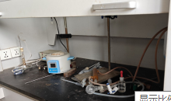  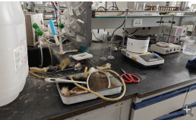 | 6.2.2 | 立整立改
敬德楼C508东 | 实验台脏乱，干燥箱放置在凳子上，有安全隐患。 | 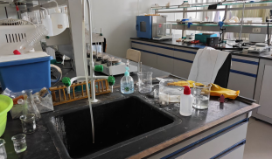  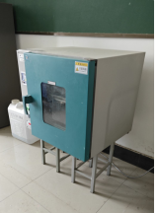 | 6.2.2  13.4.3 | 立整立改
敬德楼C508西 | 物品乱，实验服乱堆。 | 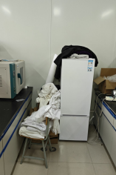 | 6.2.2 | 立整立改
敬德楼C504西 | 设备漏油。 | 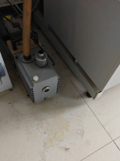 | 12.1.3 | 立整立改

